    Modul 3 |  | DATENERHEBUNG

Arbeitsblätter

Diese Arbeitsblätter basieren auf der Arbeit im Rahmen des Projekts Environmental Socio-Scientific Issues in Initial Teacher Education (ENSITE). Koordination: Prof. Dr. Katja Maaß, PÄDAGOGISCHE HOCHSCHULE FREIBURG, Germany. Partner: UNIVERSITEIT UTRECHT, Niederlande; ETHNIKO KAI KAPODISTRIAKO PANEPISTIMIO ATHINON, Griechenland; UNIVERSITÄT KLAGENFURT, Österreich; UNIVERZITA KARLOVA, Tschechien; UNIVERSITA TA MALTA, Malta; HACETTEPE UNIVERSITY, Türkei; NORGES TEKNISK-NATURVITENSKAPELIGE UNIVERSITET NTNU, Norwegen; UNIVERSITY OF NICOSIA, Zypern; INSTITUTE OF MATHEMATICS AND INFORMATICS AT THE BULGARIAN ACADEMY OF SCIENCE, Bulgarien; UNIVERZITA KONSTANTINA FILOZOFA V NITRE, Slowakei.

Das Projekt Environmental Socio-Scientific Issues in Initial Teacher Education (ENSITE) wurde durch das Programm Erasmus+ der Europäischen Union kofinanziert (Förderzeichen 2019-1-DE01-KA203-005046). Weder die Europäische Union/ Europäische Kommission noch der nationale Förderer des Projekts, der DAAD, sin dfür den Inhalt verantwortlich oder haften für Verluste oder Schäden, die aus der Nutzung diser Ressourcen entstehen.

© ENSITE project (grant no. 2019-1-DE01-KA203-005046) 2019-2022, lead contributions by International Centre for STEM Education (ICSE) at the University of Education Freiburg, Germany. CC BY-NC-SA 4.0 license granted. | 

 | Arbeitsblatt 1: Umfrage zur Wahrnehmung der Luftverschmutzung
 |  |  | 60 min
Erhebt Daten und diskutiert die Fragen des Beispiels „Umfrage zur Wahrnehmung der Luftverschmutzung“ Schlagt zusätzliche Fragen vor.

I. Wahrnehmung der Luftverschmutzung
1. Wie würdest du die allgemeine Luftqualität in deiner Stadt zum jetzigen Zeitpunkt, im Vergleich zum vergangenen Jahr bewerten?
- Viel besser
- Etwas besser
- Ungefähr ähnlich
- Etwas schlechter
- Viel schlechter
2. Was denkst du sind die Hauptursachen für die Luftverschmutzung in deiner Stadt? Wähle alle zutreffenden Antworten.
- das Bauwesen
- industrielle Ursachen/Produktionsstätten
- erhöhter Gebrauch von Klimaanlagen
- motorisierte Fahrzeuge
- Kochen und Heizen im Haushalt
- Bevölkerungswachstum
- Kraftwerke
- Tabakrauch
- Abfallentsorgung
- Müllverbrennung
- Verschmutzung durch andere Länder
3. Inwieweit beeinträchtigt dich die Luftverschmutzung?
- Sehr stark
- Etwas
- Überhaupt nichtl
4. Auf welche Art beeinträchtigt dich die Luftverschmutzung? Wähle alle zutreffenden Antworten.
- Atemlosigkeit/Atembeschwerden
- Ausführung weniger Outdoor-Aktivitäten
- verstärkte Hautpflege
- verstärkter Versuch, gesund zu bleiben
- Depressionen
- Irritationen der Augen/Nase/Hals
- Hautprobleme
- Wunsch, an einen weniger verschmutzen Ort zu ziehen
- Asthma-Anfälle
- schlechte Sicht
- Sorgen bezüglich des Lebensumfeldes von Kindern

5. Inwieweit stimmst du folgenden Aussagen zu?
Starke Zustimmung Unentschieden Ablehnung Starke Ablehnung
- “Unternehmen, die die Umwelt verschmutzen sollten mit Geldstrafen belegt werden, auch wenn dadurch einige Arbeitsplätze gefährdet werden.”
- “Kraftwerke und Fabriken sollten auf sauberere Verfahren umsteigen, auch wenn die Rechnungen und Preise für die Verbraucher*innen steigen würden.“
- “Die Regierung sollte mehr dafür tun, um eine sauberere Umwelt zu fördern und zu unterstützen, auch wenn unsere Steuern etwas steigen müssten.“
- „Die Polizei sollte häufiger Autos anhalten und deren Emissionen kontrollieren, auch wenn dies zu Verkehrsbehinderungen führen würde.“
- “Die Verbesserung der Umwelt liegt in der Verantwortung eines jeden Bürgers.”
- “Recyclingkonzepte sollten in der ganzen Stadt eingeführt und gefördert werden.”
- “Ich beteilige mich aktiv an der Säuberung der Umwelt.”
- “Die Umweltverschmutzung liegt nicht in meinem Einflussbereich und ich kann nichts daran ändern.”
- “Ich sehe die Umweltverschmutzung nicht als Problem an.”
- “Wenn ich wüsste, wie ich besser zu einer saubereren Umwelt beitragen könnte, würde ich aktiv werden.”

II Wahrnehumg der Luftverschmutzung
Wie groß ist deine Besorgnis über die Auswirkungen dieser Umweltprobleme auf deine persönliche Gesundheit oder dein Wohlbefinden? Ordne den Grad deiner Besorgnis nach folgender Skala ein, wobei 1 für die größte und 7 für die niedrigste Besorgnis steht.
1 2 3 4 5 6 7
- Luftverschmutzung
- Verschmutzung von Trinkwasser
- Müll und feste Abfälle
- Erderwärmung und Klimawandel
- Verlust grüner Flächen in Städten
- Verschmutzung von Oberflächengewässern (z.B. Flüsse, Seen)
- unsichere Nahrung

 | Arbeitsblatt 2: Modellierung der Ausbreitung einer Virusepidemie
 |  |  | 90 min
Zweck: Wie in den Skizzen hervorgehoben wurde, wird von den SSI-Schüler*innen erwartet, dass sie sich mit den großen sozialen Problemen der Menschheit befassen und so schnell wie möglich darauf reagieren. Aufgrund des enormen Bedarfs, den die Gesellschaft in letzter Zeit weltweit stellte, wurde ein Modell zur “Modellierung der Ausbreitung eines Virusausbruchs” entwickelt, um den Mathematik- und Naturwissenschaftsschüler*innen in ITE die Verwendung eines vorbereiteten mathematischen Modells zur Erforschung der viralen Übertragung und des exponentiellen Wachstums beizubringen. Das Modell wurde in einer Tabellenkalkulation (Google Sheets) programmiert und ermöglicht es den Schüler*innen, eigene Nachforschungen anzustellen, verschiedene Perspektiven zu untersuchen und ihre Ergebnisse zu interpretieren. Die unmittelbaren Ergebnisse, die die Tabellenkalkulation liefert, ermöglichen es ihnen, Viren mit unterschiedlichen Reproduktionszahlen R0 numerisch und grafisch zu vergleichen. Auf diese Weise fordert die Aktivität die Schüler*innen heraus die Daten, die sie im Modell verwenden, zu verstehen und verschiedene Implikationen des Modells zu ziehen und Strategien zur Verringerung der R0-Zahl des Virus und der viralen Übertragung zu entwickeln.
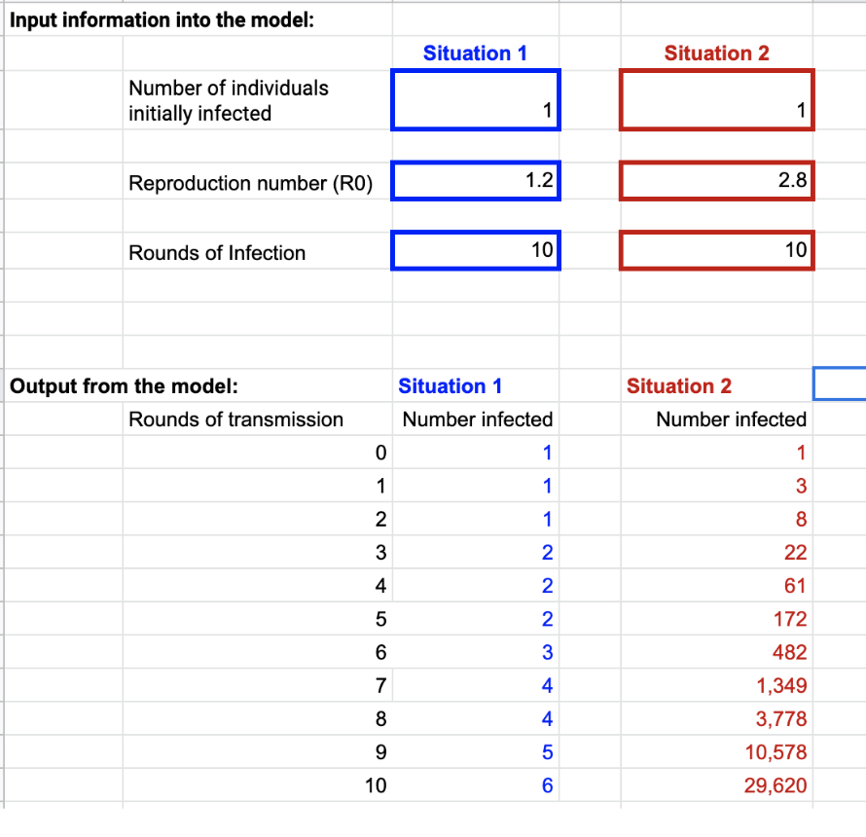
Fig. 1 Eingabe von Informationen in das Modell
Beschreibung: Diese Übung stellt den SSI-Schüler*innen ein mathematisches Modell der Ausbreitung eines Virus in einer menschlichen Bevölkerung vor. Wie andere Modelle, die von den Wissenschaftler*innen verwendet werden, basiert auch dieses auf spezifischen Daten, die das Phänomen der Virusausbreitung beschreiben. Das Modell soll die Anzahl der Personen vorhersagen, die sich im Laufe der Zeit mit dem Virus infizieren könnten. Die zukünftigen Lehrkräfte sollen es auch verwenden, um die Ausbreitung verschiedener Viren mit unterschiedlichen Ausbreitungsgeschwindigkeiten vorherzusagen.
Stufe 1. Einführung der angehenden Mathematik- und Naturwissenschaftslehrer*innen in der ITE in die wissenschaftlichen Grundlagen des Modells (15 min.)
- Die Reproduktionszahl des Virus, die mit R0 bezeichnet wird, ist eines der wichtigsten Konzepte des Modells. Sie beschreibt, wie viele Menschen im Durchschnitt von einem einzigen Individuum mit dem Virus infiziert werden. Wenn ein Virus beispielsweise R0=3 hat, dann infiziert eine Person, die das Virus in sich trägt, 3 andere Menschen.
Wissenschaftler*innen bezeichnen die Reproduktionszahl mit dem Symbol R0 (ausgesprochen: R naught). Durch Auswahl der entsprechenden Registerkarte auf dem Arbeitsblatt können die Schüler*innen eine Abbildung aufrufen, die R0 visuell beschreibt.
Das in der Tabellenkalkulation implementierte mathematische Modell bietet den angehenden Lehrkräften die Möglichkeit, die Besonderheiten der Verbreitung von Virusinfektionen selbst zu erforschen: das exponentielle Wachstum. Das Modell reflektiert dies mit Hilfe eines speziellen Parameters:
- Die Übertragungsrunden sind eine Zahl, die angibt, wie viele Schritte des Virusausbruchs das mathematische Modell verarbeiten wird. Wenn zum Beispiel eine Person, die mit einem Virus mit R0=3 infiziert ist, dieses auf 3 weitere Personen überträgt und dann jede dieser Personen weitere 3 Personen infiziert (also insgesamt 9), dann werden 2 Übertragungsrunden beobachtet.
Die Tabellenkalkulation führt automatisch 10 Übertragungsrunden durch. Die Schüler*innen können jedoch die Anzahl der Übertragungsrunden höher wählen.
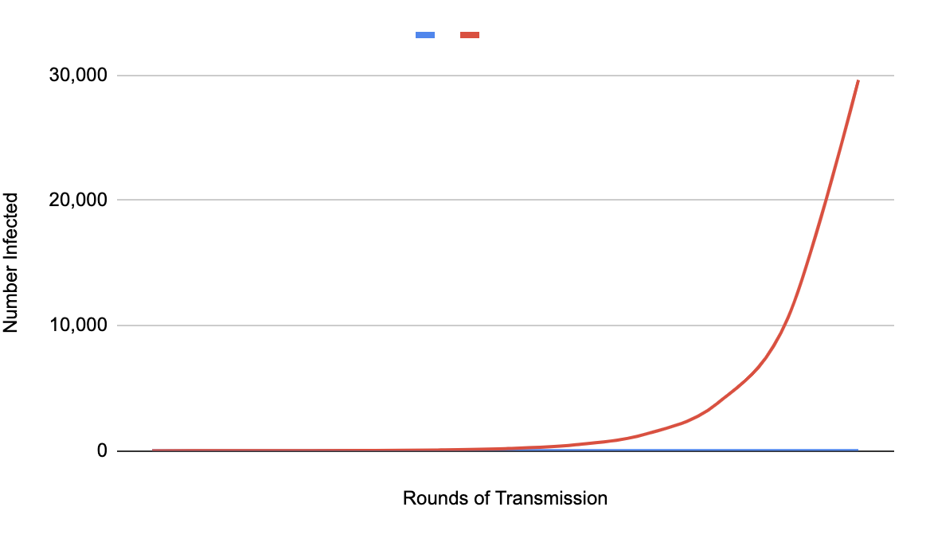
Die Tabellenkalkulation ist so programmiert, dass die Benutzer*innen verschiedene Viren, verschiedene Schätzungen von R0 oder verschiedene Zahlen von ursprünglich infizierten Personen vergleichen können. Um solche Vergleiche anzustellen, müssen sie nur das Modell für Situation 1 oder 2 ausführen (ABB.1).

Abb. 2 Übertragungsrunden

Stufe 2. Einweisung der Schüler*innen in den Aufbau der Tabellenkalkulation (20 min.)
Die benutzerfreundliche Gestaltung des Programms macht die Unterscheidung zwischen Eingabe- und Ausgabeparametern sehr deutlich und hilft den Schüler*innen, sofort mit der Arbeit beginnen zu können. Die Eingabewerte,, d.h. die Virusreproduktionszahl R0 und die Infektionsrunden, sind in spezielle Kästchen einzutragen, die in Abb. 1 zu sehen sind. Das Modell liefert Schätzungen über die Anzahl der Personen, die voraussichtlich infiziert werden und erstellt automatisch das in Abb. 2 gezeigte Diagramm.
Stufe 3. Der Prozess der mathematischen Modellierung (45 min.)
Bei ihren numerischen Experimenten orientieren sich die Studierenden des ITE an der folgenden Liste von

Forschungsfragen

Gruppe 1. Fragen. Davon ausgehend, dass die Reproduktionszahl R0 für COVID-19 so niedrig wie 1.5 oder so hoch wie 3.5 sein kann.

- Wie viele Personen würden sich erwartungsgemäß nach 5 Übertragungsrunden infizieren, wenn die niedrige R0 richtig ist?
- Wie viele Personen würden sich erwartungsgemäß nach 5 Übertragungsrunden infizieren, wenn der hohe R0 Wert richtig ist?
- Warum ist die Genauigkeit des R0-Wertes wichtig?
- Warum weist der R0-Wert zum jetzigen Zeitpunkt eine so große S panne auf?

Gruppe 2. Fragen.

- Für die gewöhnliche Grippe wird R0 auf 1,3 geschätzt. Ausgehend davon, dass R0 für COVID-19 gleich 3 ist, wie viele Menschen werden sich dann nach 10 Übertragungsrunden voraussichtlich mit COVID-19 infizieren, im Vergleich zur gewöhnlichen Grippe?
- Wie viele Übertragungsrunden braucht die Grippe, um die Anzahl an Personen zu infizieren, die nach 10 Übertragungsrunden mit COVID-19 infiziert sind?
- Welche Faktoren könnten zu der geringen Übertragungsrate der Grippe im Vergleich zu COVID-19 beitragen?
- Wenn du die Anzahl der infizierten Personen nach 3 Übertragungsrunden berechnen müsstest, d.h. ohne Verwendung des Tabellenkalkulationsmodells, wie würdest du die Berechnungen durchführen?

Gruppe 3. Fragen. Das Modell hilft den Studierenden dabei, über die Ausbreitung der Krankheit nachzudenken und kann zum Vergleich der Ausbreitungsraten verschiedener Viren verwendet werden.

- Welche anderen Aspekte der Ausbreitung verschiedener Viren sollten beim Vergleich der „Intensität“ von Virusausbrüchen berücksichtigt werden?
- Wo liegen die Grenzen des derzeitigen Tabellenkalkulationsmodells?

Gruppe 4. Fragen.

- Was geschieht bei einem Virusausbruch, wenn R0 für das Virus unter 1 fällt?
- Was könnte man tun, um den COVID-19-R0-Wert zu senken?
- Wenn wir davon ausgehen, dass 100,000 Personen mit COVID-19 infiziert sind und es möglich ist, den R0-Wert auf 0,2 zu senken, wie lange (in Übertragungsrunden) würde es dauern, um die Ausbreitung des Virus zu stoppen?

Stufe 4. Zusammenfassung und Reflexion der Klassenarbeiten (10 min.)

Die angehenden Lehrkräfte teilen ihre Ergebnisse und Schlussfolgerungen mit und erzählen, was sie durch die mathematische Modellierung über die Verbreitung des Virus gelernt haben.

Stufe 5. Sammeln der Ergebnisse; Reflexionen der Schüler*innen

Als Hausaufgabe sollen die angehenden Lehrkräfte die Daten und Ergebnisse jedes durchgeführten Experiments systematisieren und ihre Interpretationen niederschreiben..

Alle Überlegungen zu den Herausforderungen oder Überraschungen, die die Teilnehmer erlebt haben, können gerne geteilt werden. Aus Gründen der Authentizität wird es jedoch kein Formular zum Ausfüllen geben und die Reflexionen sind nicht verpflichtend.

